4-4-2013

|  |
| --- |
| Gemaakt door : | Niek Lammers, Yme van der Graaf en Wouter Roersma |

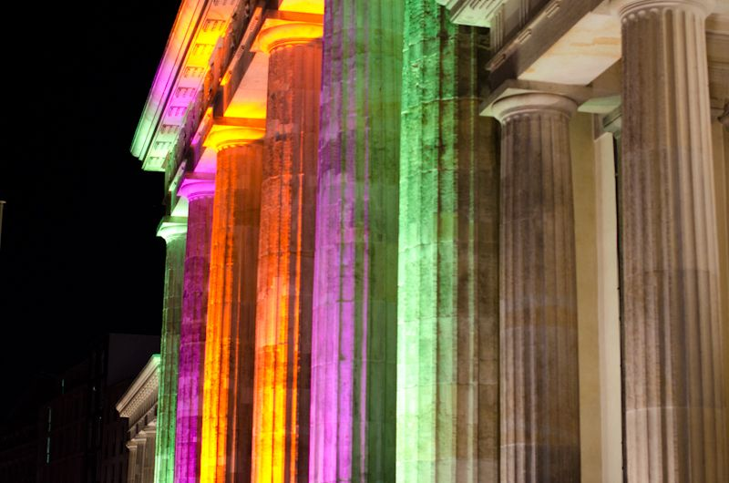

|  |  |
| --- | --- |
| Milanov | Verslag foto-webshop Milanov |